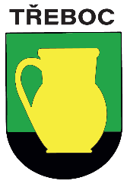
OBEC TŘEBOC
Třeboc čp. 85, 270 54

INFORMACE PRO OBČANY
PŘIPOMÍNÁME POPLATEK ZA HROB
JE MOŽNÉ UHRADIT NÁJEM ZA HROB ZA ROK 2022-2032
poplatek za hrob je možné uhradit v hotovosti každé pondělí v úředních hodinách na Obecním úřadě Třeboc nebo případně uhradit na číslo účtu: 12420221/0100, do zprávy pro příjemce uveďte prosím č. vašeho hrobu

Děkujeme Zastupitelstvo obceTřeboc

